中国民用航空局机关
2022年度考试录用公务员面试补充公告
受新冠肺炎疫情影响，原定于3月29日举行的民航局机关2022年度考试录用公务员面试推迟。根据《公务员法》和公务员录用工作有关规定，结合当前疫情防控形势，现就调整后民航局机关2022年度考试录用公务员面试有关事宜通知如下：
一、面试人员名单
《面试人员名单》附后，详见附件1。
二、放弃面试的处理
此公告发布后，如有考生自愿放弃面试资格，请填写《放弃公务员面试资格声明》(详见附件2），经本人手签名，于6月29日17:00前发送扫描件至minhangzk@163.com，发送完成后必须进行电话确认（联系电话：010-64481022,64481219）。
未在规定时间内填报放弃面试资格声明，又因个人原因不参加面试的，视情节将上报中央公务员主管部门记入诚信档案。
三、资格复审
尚未提交资格复审材料的考生，仍按照3月11日发布的《中国民用航空局机关2022年度考试录用公务员面试公告》相关要求提交资格复审材料，并于6月29日17:00前发送至minhangzk@163.com。
考生应对所提供资格复审材料的真实性负责，材料不全或主要信息不实，影响资格审查结果的，将取消面试资格。此外，面试前还将进行现场资格复审，届时请考生备齐以上材料原件，否则不得参加面试。
四、面试安排
面试定于7月5日进行，采取现场面试方式进行。
（一）专业能力测试
报考全国民航工会、人事科教司职位的考生需进行专业能力测试。采取笔试形式，于7月5日上午9:00开始。请考生携带资格复审材料原件于上午8:00前到达面试地点报到，进行现场资格复审后再进行专业能力测试。
上午8:00没有进入“候考室”的考生，取消面试资格；现场资格复审不合格者，取消面试资格。
（二）面试
面试于面试当天下午13:00开始，报考离退休干部局、政策法规司职位的考生必须携带资格复审材料原件于面试当天中午11:30前到达面试地点报到，进行现场资格复审。报考全国民航工会、人事科教司职位的考生在专业能力测试结束后，继续实行封闭管理，于下午13:00开始面试。
面试当天中午11:30没有进入“候考室”的考生，取消面试资格；现场资格复审不合格者，取消面试资格。
（三）面试报到地点
中国民航管理干部学院D座会议楼（民航国际）。
具体地址：北京市朝阳区花家地东路3号。
乘车路线：（1）乘坐地铁14号线到“望京南”站下车东南口出。（2）公交线路：乘坐421路、593路、696路公交车至“广顺南大街南口”站下。
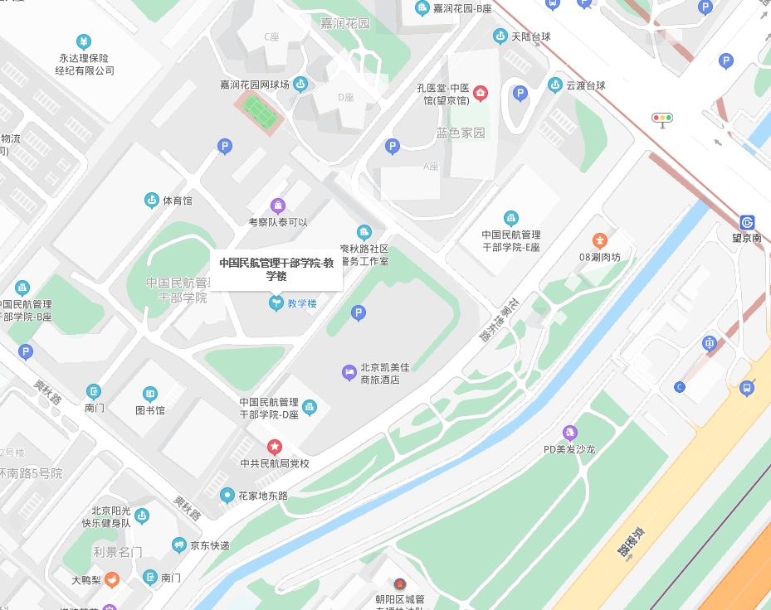
五、注意事项
1、资格复审、考场纪律、综合成绩计算、体检和考察等有关要求，仍按照3月11日发布的《中国民用航空局机关2022年度考试录用公务员面试公告》执行。
2、体检在指定医疗机构进行，具体时间地点届时电话通知，请考生保持手机通讯畅通。未进入体检环节的考生将不再通知。
3、考生须严格遵守北京市疫情防控有关规定，自觉配合招录机关做好疫情防控相关工作，外地进京考生抵京后7日内不聚餐、不聚会，尽量避免到人员密集的地方活动。
面试当天，考生报到时须提供“北京健康宝”绿码、“行程码”绿码和面试前48小时内京内核酸检测阴性证明，自备并按要求佩戴医用外科口罩，配合开展现场体温检测，签署《疫情防控承诺书》。凡经现场医务人员确认有发热（指水银体温计腋下温度≥37.3℃）及干咳、乏力等其它新冠肺炎可疑症状的考生，面试另行安排。
按照国家和北京市疫情防控工作有关要求应进行集中隔离的考生，解除隔离后方可参加面试。有相关经历的考生必须于7月1日前尽早报备（联系电话：010-64481022，64481219），该考生所报考职位的面试时间另行安排。
其他疫情防控注意事项仍按照3月11日发布的《中国民用航空局机关2022年度考试录用公务员面试公告》执行。
4、欢迎各位考生对我们的工作进行监督。如北京市疫情防控要求发生变化，我们将相应调整有关事项，并及时通知大家。
联系电话：010-64481022，010-64481219。

附件：1.《面试人员名单》
2.《放弃面试资格声明》

中国民用航空局人事科教司
2022年6月27日

附件1：
面试人员名单
（按准考证号排序）
职位名称  及代码 | 面试最低  分数 | 姓 名 | 准考证号 | 面试  时间 | 备 注
离退休干部局二处一级主任科员及以下  200110001001 | 118.5 | 瞿书培 | 169111014100605 | 7月5日 | 递补
 |  | 史 欣 | 169131011201216
 |  | 陈舒婷 | 169133030101204
 |  | 王 娟 | 169137080104414 |  | 递补
 |  | 刘银龙 | 169141010708012 |  | 递补
 |  | 邓 涛 | 169141010803529 |  | 递补
政策法规司体制改革办公室一级主任科员及以下  200110002001 | 124.6 | 苏世琦 | 169111019100713 | 7月5日 | 递补
 |  | 周 琦 | 169111051100523
 |  | 王一涵 | 169111070401014
 |  | 李 扬 | 169111100202102
 |  | 李 朦 | 169133011107526
全国民航工会组织宣传部一级主任科员及以下  200110003001 | 123.4 | 冯慧能 | 169111012100425 | 7月5日 | 递补
 |  | 申明宽 | 169113010304308
 |  | 刘越越 | 169134010500212
 |  | 盛 丽 | 169137010102617
 |  | 王梦冉 | 169151000110324 |  | 递补
人事科教司机关人事处一级主任科员及以下  200110004002 | 116.4 | 王 情 | 169111019601121 | 7月5日
 |  | 徐 莹 | 169112026402125
 |  | 刘 唱 | 169113010106210
 |  | 卜晓文 | 169137020108729
 |  | 杨妍捷 | 169137030102514 |  | 递补
人事科教司直属人事处一级主任科员及以下  200110005001 | 121.1 | 张力杰 | 169111070100714 | 7月5日
 |  | 秦 聪 | 169111090100515
 |  | 刘雷元 | 169111100202810
 |  | 张文杰 | 169132030101028
 |  | 杨长敬 | 169137060103011

附件2：

放弃面试资格声明

民航局人事科教司：
本人XXX，身份证号：XXXXXXXXXXXXXXXXXX，报考XX职位（职位代码XXXXXXXXX），已进入该职位面试名单。现因个人原因，自愿放弃参加面试，特此声明。
联系电话：XXX-XXXXXXXX

签名（考生本人手写）：
日期：

身份证复印件粘贴处

